**СПЕЦВЫПУСК № 1 от 28 мая 2018г.**

**мая 20**

**18 г.**

**бесплатно**

***БЕЗМЕНОВСКИЕ ВЕДОМОСТИ***

|  |
| --- |
| Печатное издание органов местного самоуправления Безменовского сельсовета Черепановского района Новосибирской области |

22 мая Глава Черепановского района Новосибирской области Звонков Аркадий Владимирович  провел прием и поздравил Чемпиона Европы, мастера спорта международного класса по гиревому спорту Бутенко Евгения  с победой на Чемпионате Европы, проходившем 12-13 мая в Венгрии. Для Евгения Бутенко это первые соревнования среди взрослых спортсменов. В них участвовали 280 гиревиков из 29 стран, и Евгений стал лучшим в весовой категории до 63 кг.  Были обсуждены вопросы участия Евгения в Чемпионате России и Мира.

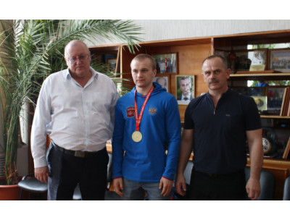

**благоустройство**

Постановлением администрации Безменовского сельсовета от 06.04.2018 № 34 объявлен месячник весенней санитарной очистки, благоустройства и озеленения территории муниципального образования в период с 23 апреля по 23 мая 2018 года. В рамках этого мероприятия были проведены субботники по санитарной очистке территории сел, в которых приняли участие представители трудовых коллективов, общественных организаций, а также неравнодушные граждане. Уборка от мусора и хлама силами работников администрации Безменовского сельсовета территории парка, автобусной остановки. Уборка прилегающих территорий учреждений и организаций: администрация Безменовского сельсовета, магазины, Почта России, участковая больница, ФАПы, Безменовская школа, детский

сад «Колосок», ДК и клубы). Так же администрацией был организован субботник по уборке кладбища с участием организаций, населения. За что администрация выражает огромную благодарность, всем кто участвовал, не остался равнодушным, не смотря на плохие погодные условия! Особую благодарность выражаем директору Попрыга Е.Н. и коллективу ТПО магазина № 35 за то что, среди организаций их коллектив был на субботнике самым большим составом, организованным, сплоченным! Еще хочется отметить Нюкалову Г.Н. пенсионерку ст. Безменово участвовавшую в субботнике. Она, не смотря на свой возраст и проливной дождь, была на субботнике от начала до конца!

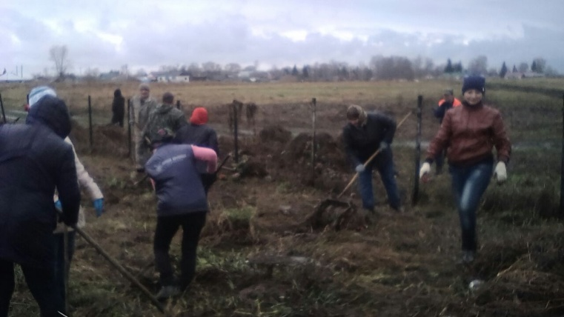

Молодежным Советом под руководством педагогов-организаторов Винник И.С. и Нечаевой С.К. была проведена акция по уборке на кладбище захоронений ветеранов Великой Отечественной войны, в которой приняло участие 15 человек. Затем навели порядок на памятнике «Обелиск участникам гражданской войны 1918-1921 «Братская могила 18 партизан, расстрелянных колчаковцами» ст. Безменово, ул. Станционная, 15.

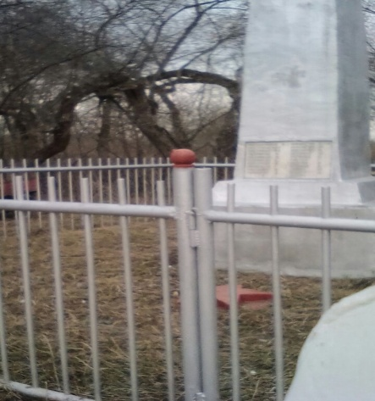

Также в рамках месячника по благоустройству сельсоветом был организован ежегодный бесплатный вывоз мусора от населения и субботников по всему муниципальному образованию, всего было вывезено 90 куб. метров, задействовано 6 единиц техники.

В мае месяце была произведена буртовка свалки ст.Безменово.

В поселке Южный спилено два аварийных тополя. Из средств местного бюджета произведен ремонт крыши муниципального дома по ул.Садовая, в котором проживает 73 летняя женщина.

**Совет депутатов Безменовского сельсовета**

25.05.2018 состоялась сессия Совета депутатов Безменовского сельсовета, повестка дня: «О принятии Устава Безменовского сельсовета Черепановского района Новосибирской области».

Председателем Совета депутатов ведется прием граждан ежедневно с 9.00 до 13.00 час. В кабинете № 3 администрации Безменовского сельсовета.

**культура**

Празднование 1 мая в этом году традиционно прошло в г.Черепаново. В шествии приняли участие администрация Безменовского сельсовета, преподаватель физ.культуры, он же депутат Совета депутатов Черепановского района Соловьев В.Г., ученики Безменовской СОШ, детский сад «Колосок», молодежный совет.



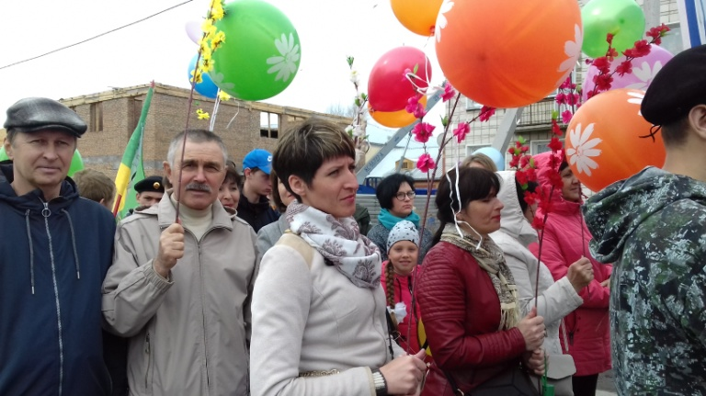

Празднование 9 мая в этом году традиционно началось с шествия Бессмертного полка по улицам станции Безменово. Несмотря на ненастье и непогоду в шествии приняло участие большое количество жителей и гостей села. Затем состоялся Митинг, посвященный воинам-

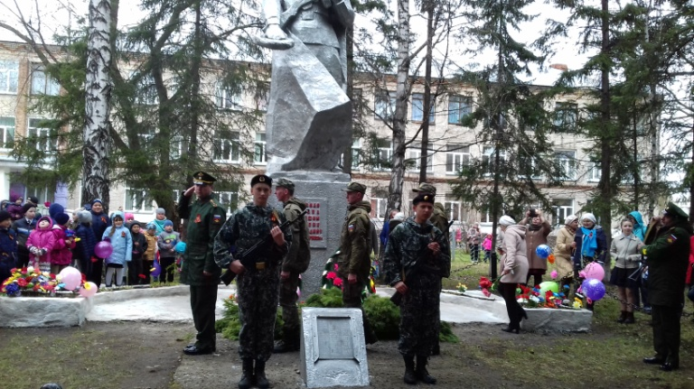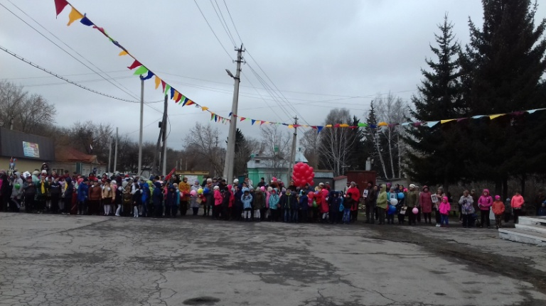

землякам, погибшим в годы Великой Отечественной войны, после которого в Доме Культуры прошел праздничный концерт.

23 мая в СДК прошел праздничный концерт посвященный «Дню муниципального работника» организованный коллективом Новосибирского областного колледжа культуры и искусств, на котором были вручены почетные грамоты за многолетний и добросовестный труд: воспитателю детского сада Райфегерст Т.М., заместителю директора по учебно-воспитательной работе Безменовской СОШ Климовой Е.В., лаборанту ООО «Элеваторный Комплекс Безменовский» Шишигиной Л.Ю., специалисту МБУ КЦСОН Батеневой Ж.В., директору СДК Хакимовой В.М., кассиру Безменовского сельсовета Костюк И.И.

27 мая в России отмечается Общероссийский день библиотек, и в Безменовской библиотеке 25 мая праздник прошел очень насыщенно и весело. В течение всего дня проходил День открытых дверей «Сегодня ты – библиотекарь!». Был оформлен стенд: «История России из века в век», выставка рисунков: «Щедра талантами родная сторона» и книжная выставка: «Прочитай то, не знаю что», где дети выбирали себе книги, не зная, какая книга находиться под красивой обверткой. Под каждой обверткой был сюрприз для читателей. Была проведена акция «Подари книгу в библиотеку». Принесли художественную литературу, стихи, книги по рукоделию.

Начальник Ж.Д. станции Безменово Дьячкова Е.Б. выявила желание провести исторический урок: «Есть посёлок в просторах России», где рассказала об истории села и заодно проконсультировала и подарила брошюрки о безопасности на железнодорожных дорогах.

Библиотекарь Тумакова М.А. для старшего поколения провела беседу: «Первоучители добра, вероучители народа». Рассказала об истории праздника День славянской письменности и культуры. Также библиотекарь познакомила гостей мероприятия с книгами серии «История России», где можно узнать о просветительской деятельности св. Кирилла и Мефодия.

Для юных читателей Дорохова М.В. провела мастер-класс Айрис фолдинг. Айрис фолдинг - заполнение вырезанной по контуру картинки разноцветными полосками. Дети с интересом выполняли задание. Было много впечатлений и хороших эмоций. Просмотрели мультфильм «Гришкины книжки».

В течение дня читатели могли почувствовать себя библиотекарем.

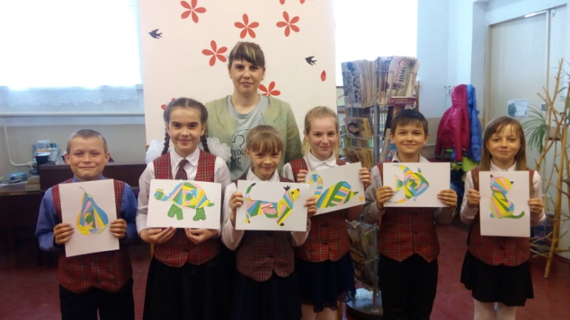

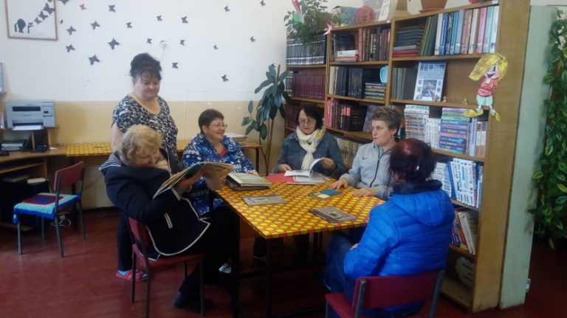

**ИЗ ЖИЗНИ ШКОЛЫ**

**Прощай школа!**

**25 мая в Безменовской средней школе** прозвучал «Последний звонок». Из-за проливного дождя тожественную линейку проводили в СДК. Выпускники готовились к этому празднику, постарались этот праздник сделать красивым и запоминающимся. Готовились все - родители, учителя, ученики. В это день виновники торжества принимали напутствия и поздравления от своих, ставших такими родными, учителей, от родителей и друзей, от учащихся первых классов. Директор школы Емельянцева Т.А зачитала приказ о допуске учеников к сдаче экзаменов, и поздравила ребят с окончанием школы. Так же поздравление и напутственные слова выразила заместитель начальника управления образования Черепановского района Котенева Г.Ю.

Завершающим этапом торжественного мероприятия был задорный, красочный танец выпускников с применением цветных дымовых шашек, запуском в небо голубей и огромных шаров.

Теперь длявыпускников наступил самый ответственный момент - сдача экзаменов.

Пожелаем же им удачи, успехов и исполнения планов!

|  |
| --- |
| **ВАЖНО ЗНАТЬ** |

**Правила пользования мангалами**

К установке мангалов предъявляются специальные требования пожарной безопасности.  
        Первое - площадка для розжига мангала должна быть на расстоянии не менее 5 метров от зданий и строений, а зону вокруг нужно очистить от горючих материалов, чтобы исключить попадание искр и углей на сухую траву.  
        Второе - нельзя использовать для разжигания мангалов легковоспламеняющиеся жидкости (например, бензин или керосин), также никогда не разрешайте детям присматривать за горящим мангалом.  
        Третье - с осторожностью относитесь к жидкости для розжига угля, жидкости на «легких парафинах», так как при нагревании они могут быть взрывоопасны. Не лейте такую жидкость на горящий или даже тлеющий уголь.  
        Четвертое - угли, зола и шлак, остающиеся в мангале после использования, должны быть залиты водой и удалены в специально отведенное пожаробезопасное место.  
        Пятое - если вы отдыхаете на территории кемпингов и баз отдыха, то следует пользоваться специализированными площадками, размещенными на их территории.  
         В Новосибирской области введен особый противопожарных режим, который полностью запрещает разводить костры на территории муниципалитетов, дачных участков, частного жилого сектора и в природной среде; сжигать мусор и сухую растительность; осуществлять палы травы; проводить огневые работы.  
         С начала мая десятки раз, выезжая на оперативный вызов, пожарные обнаруживали около населенных пунктов и в полях тлеющие угли, которые не затушили после пикников жители, и горящую вокруг сухую траву. Безответственное поведение отдыхающих на природе может привести к повторению сильных природных пожаров, которые уже были в этом году в сибирском регионе. За нарушение правил пожарной безопасности грозит немалый штраф.  
Нарушение требований пожарной безопасности в условиях особого противопожарного режима влечёт наложение штрафа:  
- на граждан в размере от 2 000 до 4 000 рублей;  
- на должностное лицо - от 15 000 до 30 000 рублей;  
- на юридическое лицо - от 400 000 до 500 000 рублей.  
            Законодательством предусмотрена также уголовная ответственность, в зависимости от тяжести последствий пожара.

**Телефон вызова пожарной охраны 101**

*Инспектор ОНДиПР по Черепановскому и Маслянинскому районам*

*капитан вн. сл.Кудаспаев Д.А*.

**СТАРОСТА ПОСЕЛКА**

24.04.2018 вблизи поселка Южный неизвестными лицами был произведен поджог сухой травы. Огонь распространился на расстояние семи километров в сторону Грани Алтая. Пожар был потушен силами жителей поселка: Киселева Анастасия, Щеглов Александр, Зубарев Максим, семья Сюньковых, Храмшина Л.А., под руководством старосты поселка Щегловой И.М.

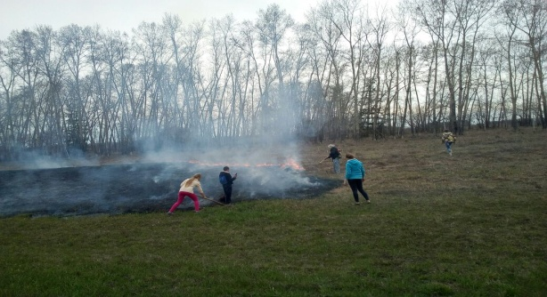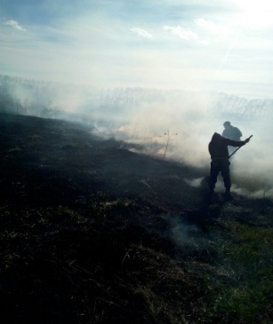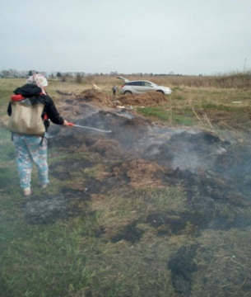

|  |  |  |
| --- | --- | --- |
| Подписано в печать:  По графику— 9.00  Фактически— 9.00 | АДРЕС ИЗДАТЕЛЯ: 633543 ст. Безменово,  ул. Вокзальная 23  Телефон : 52-275; fax: 8-245-52-272 | Тираж 99 экз. |

|  |
| --- |
| **объявления, приглашения, поздравления** |

***

Администрация Безменовского сельсовета и Совет депутатов Безменовского сельсовета поздравляет коллектив Безменовской СОШ и учащихся, выпускников и родителей с окончанием учебного года – Днем последнего звонка!



***

Специалист МБУ «КЦСОН» Черепановского района Новосибирской области Батенева Ж.В. ведет набор граждан нуждающихся в постороннем уходе.

***

Уважаемые жители!

Желающим бесплатно подать заявку на поздравления, приглашения, объявления через газету «Безменовские ведомости» обращаться в администрацию Безменовского сельсовета по телефону 8(383) 45 52 275.

Тираж 100 экз.